CONTENIDORS SELECTIUS DE PILES PER A ENTITATS

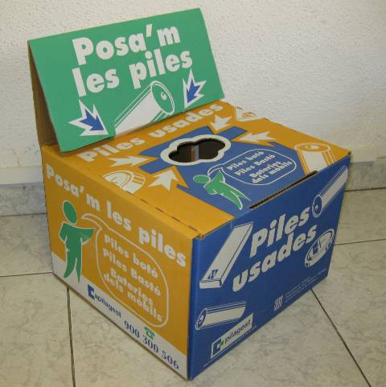
PILAGEST, l’empresa concessionària del servei públic de recollida i tractament de piles i làmpades de Catalunya, ofereix contenidors de piles gratuïts per a aquelles entitats interessades en disposar-ne. Els contenidors tenen forma de caixa i mesuren uns 25-50 cms d’alt, 35 d’ample i 35 cms de fons

La sol·licitud dels contenidors s’ha de fer a través de l’Ajuntament i calen les següents dades de les entitats interessades:

Nom de l’entitat, adressa complerta, NIF i persona de contacte.

Si esteu interessats en disposar d’un contenidor de piles a la vostra entitat, cal que ho sol·liciteu a ecoentitats@paeria.cat abans del 30 de setembre. Des del programa d’Ecoentitats farem la sol·licitud conjunta de contenidors de piles i ja us avisarem quan Pilagest ens els faciliti i pugueu passar a recollir-los.

El servei no inclou el buidatge i recollida de les piles, que l’ha d’assumir l’entitat a través del servei municipal de recollida de piles.

A Lleida ciutat, disposem de 4 punts de recollida de piles al carrer:

- C/ Corregidor Escofet (Pardinyes)
- C/ Doctora Castell (Cap Pont)
- Lluís Companys cantonada amb Pça Catalunya.
- Plaça Sant Jordi (La Bordeta)

També podeu portar les piles a les diferents deixalleries de la ciutat, a la web http://sostenibilitat.paeria.cat podeu trobar informació sobre horaris i ubicacions de les deixalleries de Lleida.

